Titre : Oscillateur harmonique : cas classique et quantique
Présentée par : Eloïse Mestre Rapport écrit par : Eloïse Mestre
Correcteur : Jean Hare Date : 05/05/2020

Bibliographie de la leçon :
Titre | Auteurs | Éditeur | Année
Physique tout-en-un PCSI | B.Salamito,  S.Cardini, D.Jurine,  M-N.Sanz | Dunod | 2013
Mécanique quantique, cours et exercices corrigés | Christophe Texier | Dunod | 2011
Mécanique quantique Tome I | Cohen-Tannoudji, Diu, Laloë | Hermann | 1977

Plan détaillé
Niveau : L3
Prérequis : PFD, modélisation des forces, formalisme de Dirac, relation de commutation, Equation aux valeurs propres de l’Hamiltonien
Plan :
- OH classique : cas de la masselotte attachée à un ressort sur un plan horizontale
- OH quantique
- Application : Vibration des noyaux d’une molécule diatomique

Intro : OH système important en physique car concerne tous les systèmes conservatifs évoluant autour d’une position d’équilibre comme en classique le pendule de faible amplitude ou la masselotte attachée à un ressort sur un plan horizontal, ou en quantique avec la vibration d’une molécule diatomique.
Dans toute la leçon on se limitera à l’étude des mouvements d’un oscillateur évoluant sur une seule dimension.

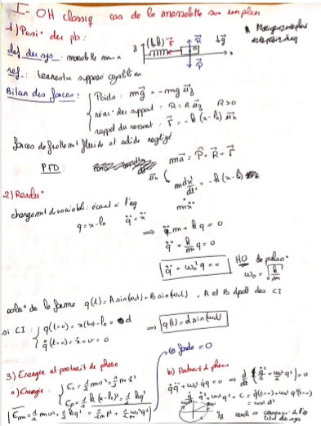

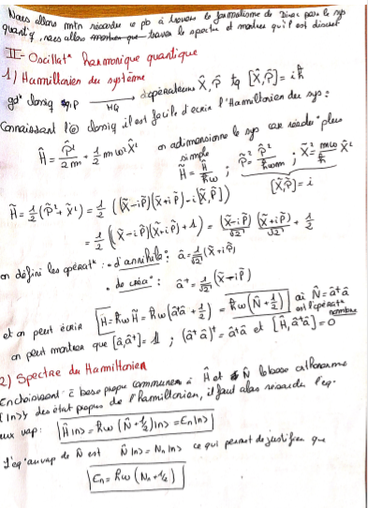

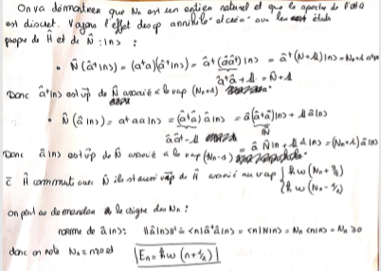
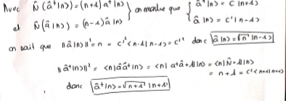

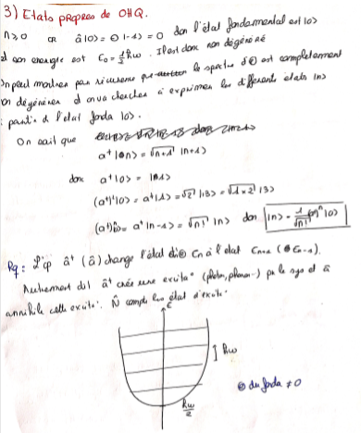

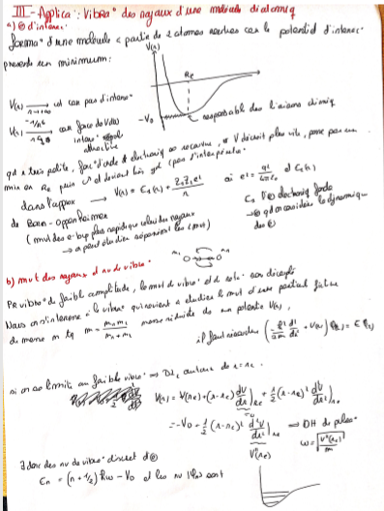

Questions posées par l’enseignant
Question 1 : Vous avez dit en intro : « tout système conservait pouvait se mettre sous la forme d’un OH » ?
Question 2 : Vous avez écrit la solution pour l’OH classique en prenant la vitesse initiale nulle. Pourriez vous écrire la solution générale à vitesse initiale non nulle ?
Question 3 : Quand vous avez tracé le portrait de phase vous avez obtenu un cercle plutôt qu’une ellipse. Pourquoi ?
Réponse 3 : L’aire du cycle c’est l’intégrale de pdq. C’est donc l’action réduite.
action = intégrale du lagrangien = intégrale de p(dq/dt) – H. Pour un système conservatif, on peut enlever H et on obtient l’action réduite. Du coup action réduite = intégrale temporelle de p (dq/dt) * dt = aire du cycle
Or l’action est un multiple de h. Donc l’aire du cycle donne le numéro de l’état de l’OH.
Question 4 : En supposant que vous ne faites pas d’addimenssionnement comme ce que vous venez de montrer, comment interpréter l’aire de l’ellipse ?
Question 5 : Est ce qu’on peut toujours passer du problème classique au problème quantique en passant par les coordonnées généralisées ?
Réponse 5 : Oui en coordonnées cartésiennes
Question 6 : Vous avez fait un adimenssionnement pour X et P en quantique qui n’est pas le même que celui que vous avez fait en classique. Pourquoi ?
Réponse 6 : H barre intervient nécessairement dans les échelles d’énergie en quantique.
Question 7 : Pourrions nous faire le même adimensionnement en classique qu’en quantique en utilisant h barre ?
Réponse 7 : Ce qu’on peut faire c’est adimensionnaliser par une action quelconque. En classique, on a enlevé toutes les échelles, à part une échelle de temps quand on considère l’OH.
Question 8 : Vous nous avez dit qu’une fois qu’on avait introduit X tilde et P tilde vous avez fait une factorisation avec le commutateur de X tilde et P tilde. Ca a l’air complètement parachuté. Ca vient d’où plus heuristiquement ?
Réponse 8 : Ca vient de la symétrisation. X^2 + P^2 = ½ * [(X+iP)(X-iP) + (X-iP)(X+iP)]
Question 9 : Vous nous avez affirmé que N_n était un entier naturel. Pourriez-vous nous expliquer comment on le démontre ?
Réponse 9 : Parce qu’on montre via les opérateurs création anihilation que si n est valeur propre, n+1 est vp et n-1 l’est également sauf si n=0. Donc si on a une valeur propre qui n’est pas à valeur dans les entiers naturels, on trouvera une vp négative, ce qui n’est pas possible.
Inversement, comme 0 est vp, les entiers naturels sont vp.
Question 10 : Vous avez écrit : En+1 - En = h barre omega/2. Lapsus ?
Réponse 10 : Oui c’est h barre omega
Question 11 : Peut on dire des choses intéressantes sur Delta X et Delta P ?
Question 12 : Comment comparer le mouvement classique et le mouvement quantique ?
Réponse 12 : L’état fondamental a une énergie non nulle. Mais c’est pas suffisant.
Question 13 : Est ce que le fait que l’état fonda n’ait pas une énergie nulle, c’est commun en mécanique quantique ?
Réponse 13 : C’est toujours le cas lorsqu’il y a confinement.
Question 14 : Vis à vis des modes de rotation et vibration, je m’interroge.
Réponse 14 : En fait la rotation et la vibration sont en fait couplées lorsque les vibrations sont trop importantes.
Question 15 : C’est quoi l’ordre de grandeur des fréquences pour ces vibrations ?
Réponse 15 : IR
Question 16 : Vous avez dit que V comprend E1 et un potentiel de répulsion électrostatique. Mais pourquoi le potentiel électrostatique est pas dans E1. C’est quoi E1 ?
Question 17 : La répulsion à courte distance, elle est liée au principe de Pauli ou à la répulsion coulombienne ?
Question 18 : Vous avez une idée de comment appliquer tout cela aux photons ?
Commentaires donnés par l’enseignant
- Il aurait été intéressant de faire une slide sur les fonctions d’onde de l’OHQ
- Globalement c’était bien ! Pas grand-chose à dire, à part qu’il aurait fallu être au clair sur comment redémontrer le caractère entier des vecteurs propre. (En appliquant un nb fini de fois l’opérateur annihilation au ket |n> on obtient le ket |0> )

Partie réservée au correcteur
Avis général sur la leçon (plan, contenu, etc.)

Notions fondamentales à aborder, secondaires, délicates

Expériences possibles (en particulier pour l’agrégation docteur)

Bibliographie conseillée

